深圳市前海蛇口自贸区医院
气囊测压表询价

- 询价编号：SKYYCG20230205237
- 项目名称：气囊测压表
- 资金控制金额：5000.00元
- 功能需求：用于专门检测气管套管的测压表，包含：推注系统、 压力表、连接管路、充气口（鲁尔接口）；压力表测 压范围为120cmH2O,为手持式，要求测量精准，使用 方便，检测压力界面需要将气囊压力正常范围25-30c mH2O设置成绿色区域，方便临床人员识别，需要设 置放气阀，方便气囊压力过大时调整压力值，充气手 柄用力为气管套管气囊充气，对接口可以经过连接管 或直接与气管套管连接，并在拔出时避免漏气。
- 项目资质需求：具有独立法人资格或是具有独立承担民事责任能力的其它组织， “三证合一”的《营业执照》（提供营业执照扫描件，原件备查）；
- 质量要求：产品必须符合现行的国家标准或国际标准。
- 报价：应包括产品成本、运输费及税金等所有费用。
- 结算方式：按采购人财务科规定的付款方式。
- 投递文件时间：2023年4月4日至2023年4月6日
- 投递相关电子文件：
- 三证合一的营业执照；
- 设备彩页说明书；
- 报价单（表内需供联系人、联系方式及报价）。
- 报名方式：扫描二维码投递电子文件。
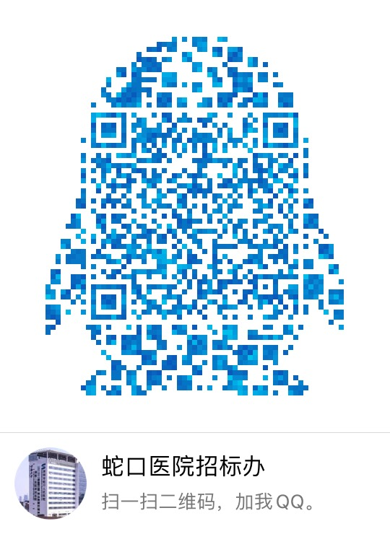
（注：验证消息需备注写明报名项目及公司名称，若不按要求者无法验证通过）
深圳市前海蛇口自贸区医院招标采购办公室
2023年4月3日

附表1

报价表
深圳市前海蛇口自贸区医院：
报价如下（人民币报价、单位：元）
项目 | 品牌 | 产地 | 规格型号 | 报价（元/单位）
生产厂家名称：
注册证名称：
法人或法人授权人签名：
联系人：
联系方式：
公司盖章：

年 月 日

